Berikut adalah gambaran rubrik yang digunakan:

KETERAMPILAN | 1 | 2 | 3 | 4
Pengetahuan | Dapat menuliskan kembali >6 prinsip yang didapat dari catatan, refleksi, dan referensi dengan tepat. | Dapat menuliskan kembali 4-5 prinsip yang didapat dari catatan, refleksi, dan referensi dengan tepat. | Dapat menuliskan kembali 2-3 prinsip yang didapat dari catatan, refleksi, dan referensi dengan tepat. | Dapat menuliskan kembali 1 prinsip yang didapat dari catatan, refleksi, dan referensi dengan tepat.
Pemahaman | Dapat menuliskan 6 kata kunci/konsep yang tepat dari pengetahuan yang didapat dan menjelaskannya dengan kalimat sendiri. | Dapat menuliskan 4-5 kata kunci/konsep yang tepat dari pengetahuan yang didapat dan menjelaskannya dengan kalimat sendiri. | Dapat menuliskan 2-3 kata kunci/konsep yang tepat dari pengetahuan yang didapat dan menjelaskannya dengan kalimat sendiri. | Dapat menuliskan 1 kata kunci/konsep yang tepat dari pengetahuan yang didapat dan menjelaskannya dengan kalimat sendiri.

Dari 43 mahasiswa yang menjadi partisipan dari mata kuliah ini, didapatkan hasil sebagai berikut:

Data Analisis Pengukuran Refleksi
No | Nama | Pengetahuan | Pemahaman | Total Nilai | Nilai Akhir
1 | Ade Kurnia P. | 3 | 1 | 4 | 5
2 | Anak Agung P. S. S. | 3 | 3 | 6 | 7.5
3 | Ayu Indiana Jaenuddin | 3 | 3 | 6 | 7.5
4 | Bunga M. Riwa Kano | 3 | 3 | 6 | 7.5
5 | Charles Setiawan Zega | 3 | 2 | 5 | 6.25
6 | Claudia Cannigia D. K. | 3 | 3 | 6 | 7.5
7 | Deuya J. C. Baruta | 4 | 2 | 6 | 7.5
8 | Doly Indra Nababan | 3 | 3 | 6 | 7.5
9 | Edita Magdalena Simanullang | 3 | 2 | 5 | 6.25
10 | Elfrida Sianturi | 4 | 4 | 8 | 10
11 | Elia Emisyadai | 3 | 2 | 5 | 6.25
12 | Elia Santo Ekawalta P. | 4 | 4 | 8 | 10
13 | Elly Albert Zebua | 1 | 1 | 2 | 2.5
14 | Ema Enjelika BR Ginting | 4 | 3 | 7 | 8.75
15 | Febryasrani Marthen | 3 | 2 | 5 | 6.25
16 | Friska Saragih | 3 | 3 | 6 | 7.5
17 | Grace Tamara | 3 | 2 | 5 | 6.25
18 | Imanuel Josep Fianus | 3 | 3 | 6 | 7.5
19 | Indah Julita Bawamenewi | 3 | 2 | 5 | 6.25
20 | Indah N. Sarumaha | 4 | 4 | 8 | 10
21 | Indra david Karunia Mendofa | 4 | 4 | 8 | 10
22 | Iskawardani Talumbanua | 3 | 3 | 6 | 7.5
23 | James | 4 | 4 | 8 | 10
24 | Jenrin Sinaga | 4 | 3 | 7 | 8.75
25 | Kartini Pogaga | 4 | 3 | 7 | 8.75
26 | Krispin Swerdy Samosir | 2 | 2 | 4 | 5
27 | Lidya Anna Supriyadi | 4 | 4 | 8 | 10
28 | Lindia Y, Toopan | 4 | 3 | 7 | 8.75
29 | Lisya Putri Hanefa | 3 | 2 | 5 | 6.25
30 | Mana T. V. Rajagukguk | 3 | 3 | 6 | 7.5
31 | Marshella N. | 4 | 4 | 8 | 10
32 | Natasha Cristin Wijaya | 4 | 4 | 8 | 10
33 | Nopridinita Manik | 4 | 2 | 6 | 7.5
34 | Norris Mardongan Tua | 4 | 3 | 7 | 8.75
35 | Novia M. Sitohang | 3 | 3 | 6 | 7.5
36 | Pinta R. C. Zai | 4 | 4 | 8 | 10
37 | Restiani Saragin | 4 | 3 | 7 | 8.75
38 | Rumindang Pakpahan | 4 | 3 | 7 | 8.75
39 | Sartika Elisabeth Saragih | 3 | 3 | 6 | 7.5
40 | Setiawan Wohangara | 4 | 3 | 7 | 8.75
41 | Shelina Xena Utama | 4 | 4 | 8 | 10
42 | Sopian Wungow | 3 | 2 | 5 | 6.25
43 | Theodora Crista P. | 3 | 2 | 5 | 6.25

Dalam data diagram lingkaran diperoleh hasil sebagai berikut.

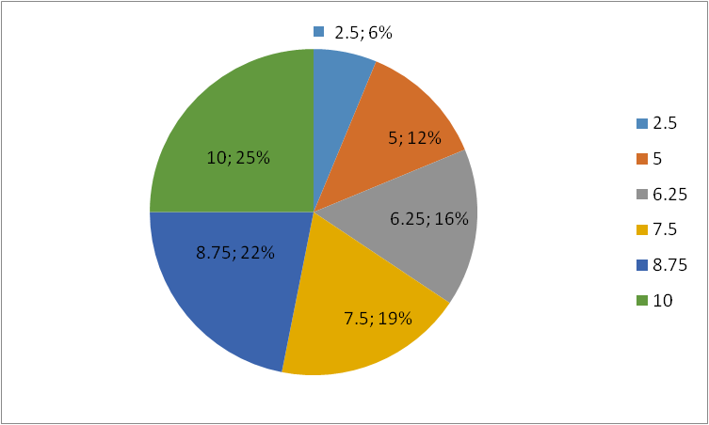
Diagram Lingkaran- Penilaian akhir Mahasiswa

No | Nilai Akhir | Jumlah | Persentase
1 | 2.5 | 1 | 6%
2 | 5 | 2 | 12%
3 | 6.25 | 9 | 16%
4 | 7.5 | 13 | 19%
5 | 8.75 | 8 | 22%
6 | 10 | 10 | 25%
 | Total | 43 | 100%
Diagram Lingkaran menunjukkan adanya perbandingan lurus antara perolehan nilai mahasiswa dan presentase dari jumlah mahasiswa yang mendapatkan nilai tersebut.

Melalui hasil di atas didapatkan perolehan persentase tingkat pemahaman daripada materi yang diberikan cukup baik. Mahasiswa mendapatkan suatu pengalaman pembelajaran yang berbeda dari sebelumnya. Metode ceramah di dalam kelas tatap muka dapat didesain kembali melalui media power point integratif dengan melakukan perekaman dosen pengampu yang menjelaskan materi tersebut. Dalam hal ini, metode yang dipakai dapat berlanjut kepada Program Pendidikan Jarak Jauh atau blended learning. Harapannya adalah mahasiswa semakin menggunakan penggunaan teknologi media semakin baik dan sesuai dengan kebutuhan masing-masing mahasiswa. Dosen pengampu juga dapat bersumbangsih untuk memberikan kesempatan mahasiswa mengeksplorasi topik pembelajaran yang disesuaikan dengan ekspektasi dari capaian pembelajaran.

